Задание для домашней работы

sdfsdg

Выполнил:Кахоров Анвар Сабипрвич

Группа: ИСП11оз-21

1)Найти площадь и периметр прямоугольника когда известны стороны а=15

в=24.5

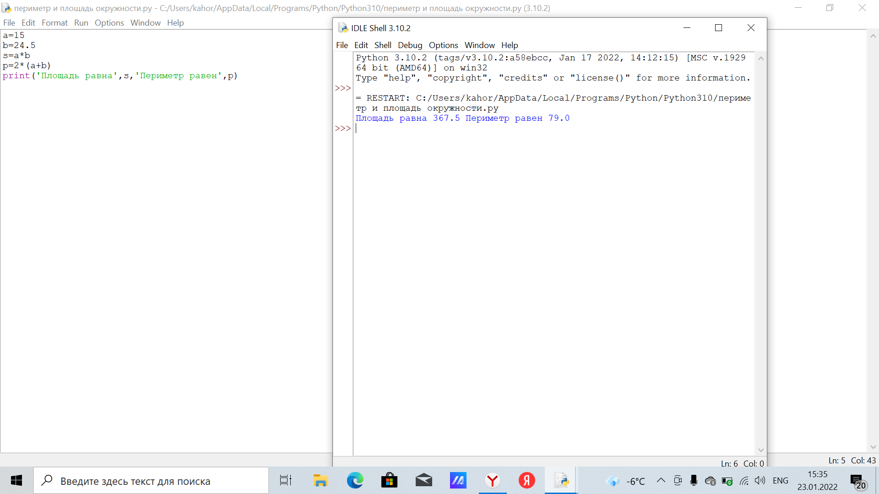

2) Найти площадь и периметр прямоугольника когда известны стороны а=15

в=24.5 с=22

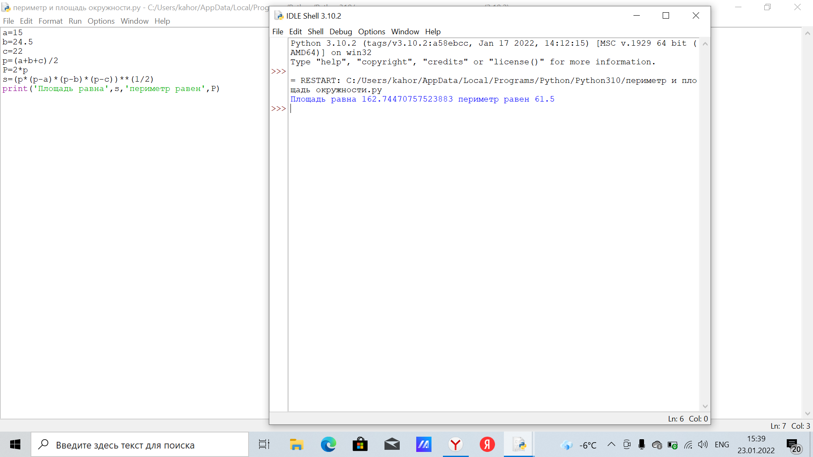

3. Задание по вариантам. Напишите программу, которая запрашивала бы у пользователя:

**Вариант 2**

1. Имя, Дата рождения, Образование

- имя ("Ваше, имя?")

- дата рождения ("Ваша дата рождения?")

- образование ("Где Вы учитесь?")

После этого выводила бы три строки:

"Ваше имя"

"Дата рождения"

"Вы учитесь в "

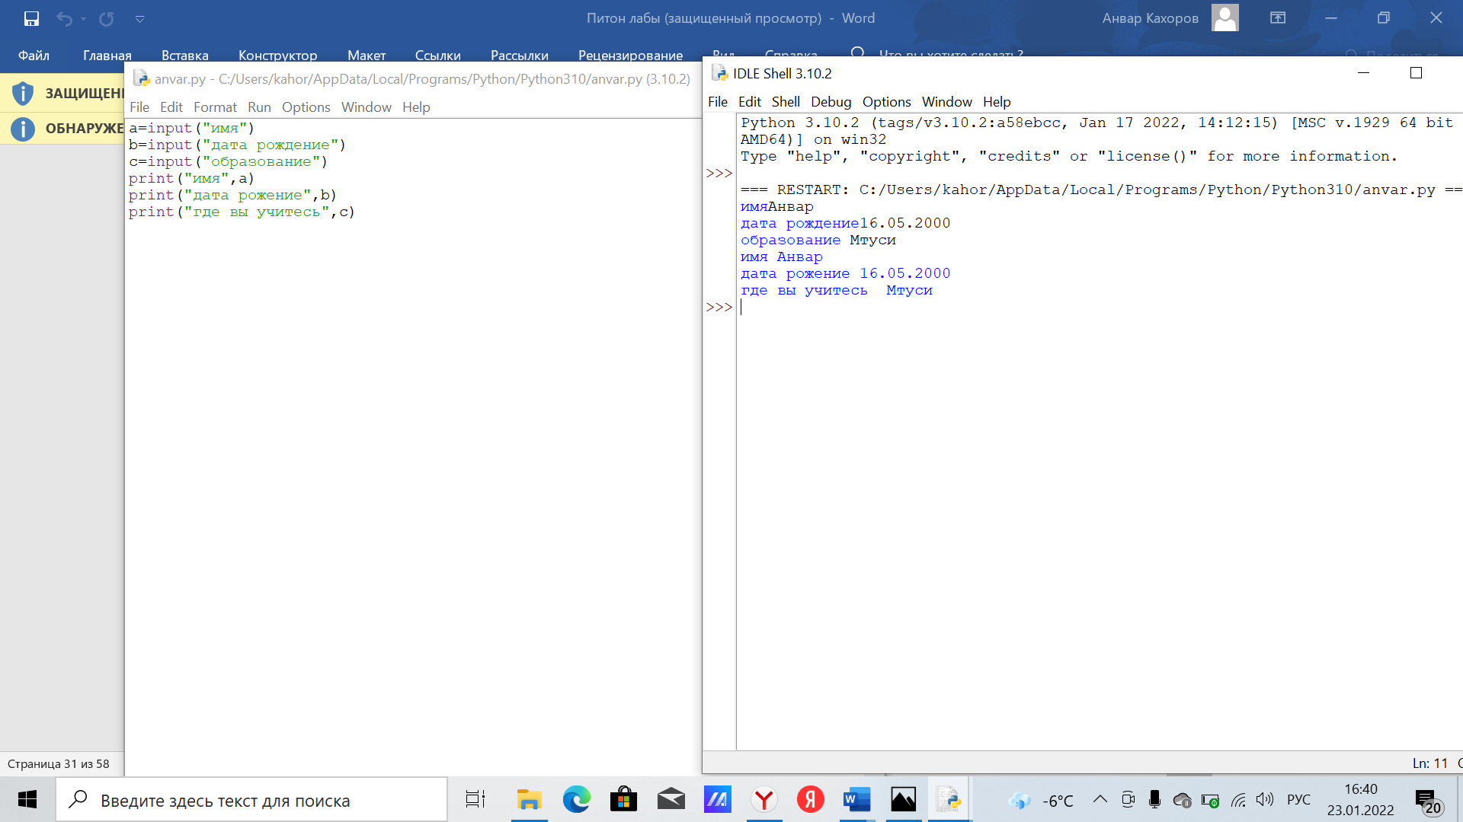

Задание для Самостоятельной работы

Выполнил:Кахоров А.С.

Группа:ИСП11оз-21

1. Найти площадь и периметр равнобедренного треугольника, когда две известны стороны. A=24,5 b=24,5 c=15
2. 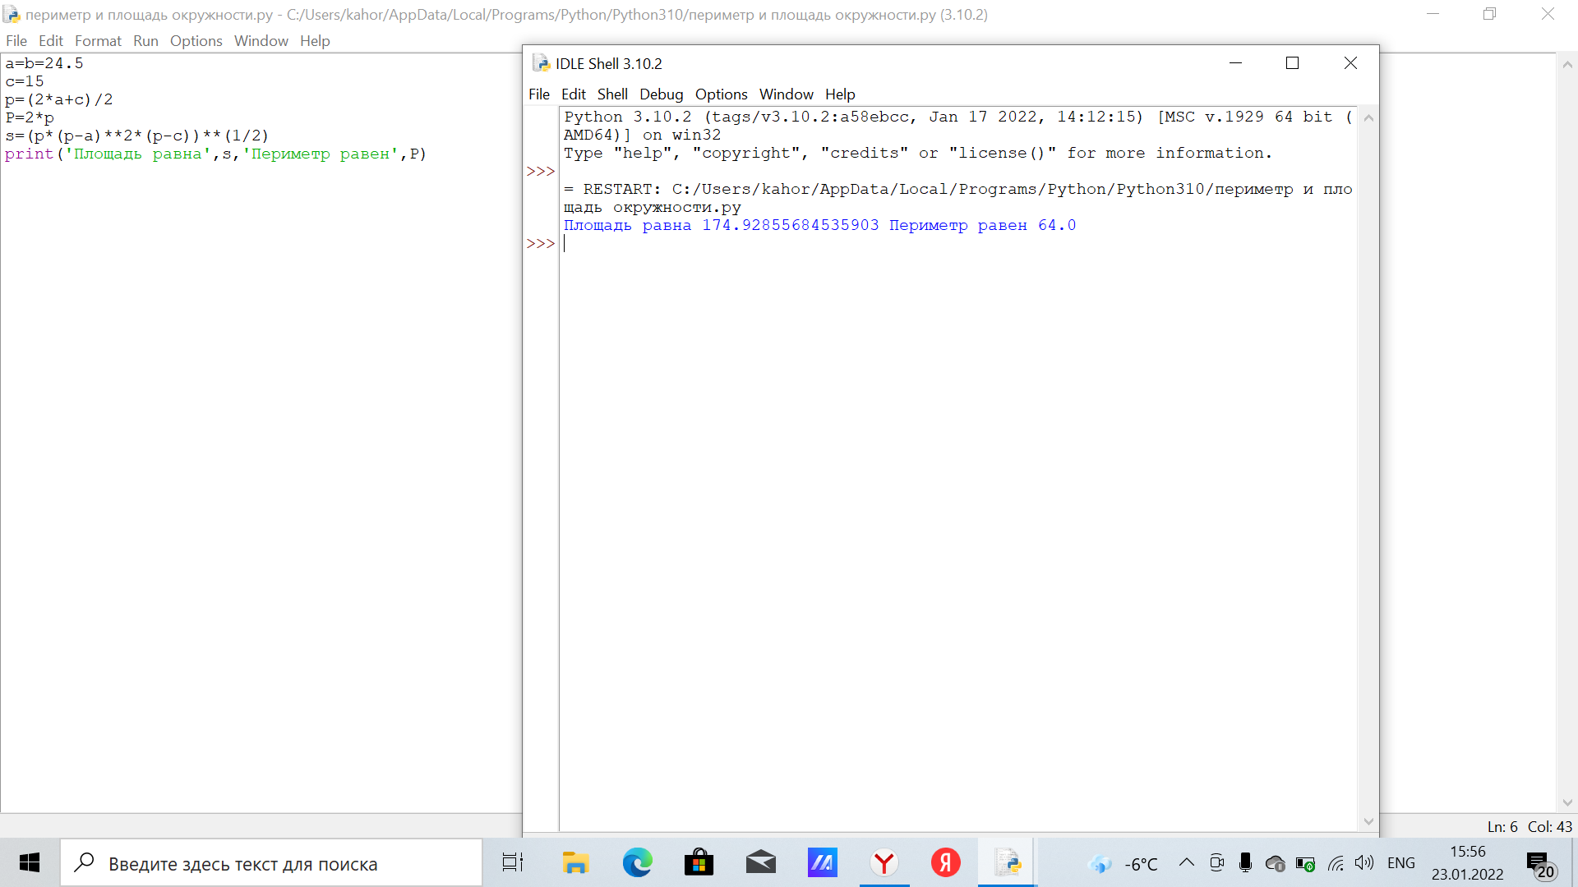

2.Найти площадь и периметр окружности, зная радиус. R=15,9

